OBEC MILÍKOV, Milíkov č.p.1, 350 02 C H E B 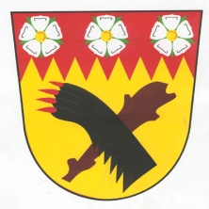

IĆ:00572713

Informace starosty obce:

Obci Milíkov bude čerpat dotaci z rozpočtu Karlovarského kraje na pořízení nového dopravního automobilu pro jednotku sboru dobrovolných hasičů (dále také „projekt obnovy požární techniky“) v souladu se Zásadami pro poskytování účelových investičních dotací obcím v rámci programu.
,,Dopravní automobil“ výši 438 020,- Kč pro JSDH Milíkov

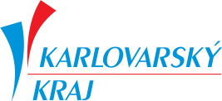

22.11.2017

